เทคโนโลยีการสื่อสาร
ในปัจจุบันจะพบเห็นผู้คนจำนวนมากใช้งานอินเทอร์เน็ตทุกที่ทุกเวลาไม่ว่าจะเป็นการติดต่อสื่อสารในรูปแบบต่างๆ เช่น การส่งข้อความ การสนทนาแบบเห็นภาพ และได้ยินเสียง การแบ่งปันข้อมูลระหว่างบุคคลหรือองค์กรมีความจำเป็นที่เราทุกคนจะต้องเรียนรู้ถึงวิธีการใช้อินเทอร์เน็ตที่ถูกต้องและเหมาะสมเพื่อป้องกันผลกระทบและความเสียหายที่อาจเกิดขึ้นกับตนเองหรือผู้อื่น
- องค์ประกอบของการสื่อสาร
องค์ประกอบพื้นฐานของการสื่อสารข้อมูลได้แก่ผู้ส่ง ผู้รับ ข้อมูลข่าวสาร ตัวกลาง และข้อตกลงร่วมกัน (Protocol) ในการสื่อสาร ตัวอย่างเช่น การพูดคุยสื่อสารกันระหว่างนักเรียนและครูในชีวิตประจำวัน ผู้ส่งคือครู ผู้รับคือนักเรียน ข้อมูลข่าวสารคือสิ่งที่ครูพูด ตัวกลางคืออากาศ กระดานดำหรือไวท์บอร์ด สำหรับข้อตกลงร่วมกันคือภาษาที่ใช้
มนุษย์อยู่รวมกันเป็นกลุ่ม มีการติดต่อสื่อสารระหว่างคนในครอบครัว ระหว่างเพื่อน ระหว่างคนในสังคม ในอดีตมนุษย์มีการใช้ภาษามือหรือแสดงท่าทางเพื่อใช้ในการติดต่อสื่อสารต่อมามีการใช้ภาษาพูดในการสื่อสารโดยตรง มีการวาดภาพเพื่อถ่ายทอดเรื่องราวให้ผู้อื่นเข้าใจ เมื่อมีการประดิษฐ์ตัวอักษรก็ใช้การเขียนเป็นสื่อในการติดต่อสื่อสาร ในกรณีของการติดต่อสื่อสารที่มีระยะทางไกลก็ได้มีการพัฒนารูปแบบการสื่อสารในหลายรูปแบบเช่นชนเผ่าอินเดียแดงใช้สัญญาณไฟ หรือชนเผ่าในแอฟริกาการเคาะไม้หรือตีกลองซึ่งการสื่อสารแบบนี้มีการตกลงรูปแบบของควันไฟ หรือจังหวะของเสียงเพราะเพื่อให้เข้าใจตรงกันระหว่างผู้ส่งกับผู้รับเมื่อเทคโนโลยีทางด้านไฟฟ้าและอิเล็กทรอนิกส์มีการพัฒนาให้ก้าวหน้ามากขึ้นทำให้การสื่อสารในปัจจุบันมีการพัฒนาที่ส่งเสริมให้มีการแลกเปลี่ยนข้อมูลข่าวสารระหว่างกันทำได้สะดวกและรวดเร็วขึ้นเช่นการใช้สมาร์ทโฟน อืนเทอร์เน็ต
- เครือข่ายคอมพิวเตอร์
เครือข่ายคอมพิวเตอร์เกิดจากการนำเครื่องคอมพิวเตอร์ตั้งแต่ 2 เครื่องขึ้นไปมาเชื่อมต่อกันผ่านตัวกลางในการสื่อสารเพื่อแลกเปลี่ยนข้อมูลระหว่างกันและใช้ทรัพยากรของระบบร่วมกัน ( resource Sharing) เช่นการเชื่อมต่อคอมพิวเตอร์และอุปกรณ์ต่าง ๆ เพื่อทำงานร่วมกันส่งผลให้เกิดความสะดวกเพราะสามารถ ปรับปรุงแก้ไขข้อมูลร่วมกันได้แม้ว่าจะทำงานอยู่ต่างสถานที่กัน
การประยุกต์ใช้เครือข่ายคอมพิวเตอร์สามารถทำได้หลายรูปแบบดังตัวอย่างต่อไปนี้
- การใช้โปรแกรมและข้อมูลร่วมกัน
เครือข่ายคอมพิวเตอร์ที่มีเครื่องบริการไฟล์ทำหน้าที่เก็บข้อมูลหรือโปรแกรมใช้งานไว้ที่ส่วนกลางผู้ใช้ไม่จำเป็นต้องมีโปรแกรมหรือข้อมูลเก็บไว้อยู่ที่เครื่องคอมพิวเตอร์ของตนเองทำให้ประหยัดค่าใช้จ่ายในการจัดซื้อโปรแกรมและลดความซ้ำซ้อนของข้อมูล เช่นฐานข้อมูลของนักเรียนและครูในโรงเรียนซึ่งบุคลากรของโรงเรียนสามารถเข้าถึงข้อมูลเหล่านี้ได้ผ่านเครือข่ายหรือการที่ครูอนุญาตให้นักเรียนใช้งานไฟล์ข้อมูลร่วมกันได้

- การแบ่งปันอุปกรณ์ในเครือข่าย
เครือข่ายคอมพิวเตอร์ทำให้เราสามารถใช้อุปกรณ์ในเครือข่ายร่วมกันได้ เช่น การใช้เครื่องพิมพ์ร่วมกันในเครือข่าย

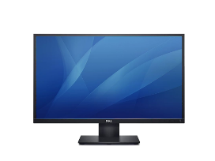
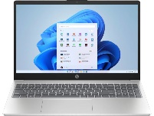

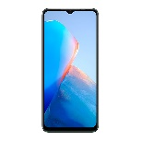

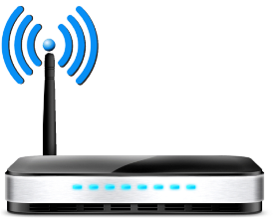
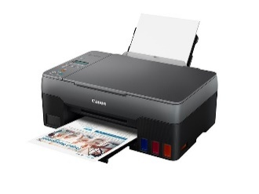
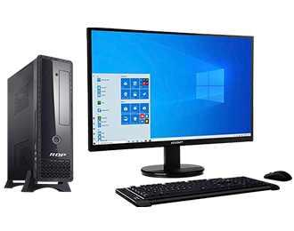


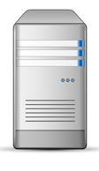

ภาพที่ การแบ่งปันทรัพยากรร่วมกัน

- การติดต่อสื่อสาร
ผู้ใช้สามารถติดต่อสื่อสารเช่นส่งอีเมล(electronic mail : E-mail)โอนย้ายข้อมูลระหว่างอุปกรณ์ ซึ่งทำได้สะดวกยกตัวอย่างการติดต่อสื่อสารระหว่างเครือข่าย เช่นแชท (chat) เว็บบอร์ด (webboard) หรือประชุมทางไกล (teleconfernce)
- การแบ่งปันแหล่งข้อมูลและความรู้
ในปัจจุบันมีแหล่งเรียนรู้รูปแบบต่างๆซึ่งมีผู้สร้างแล้วนำมาเก็บไว้ในระบบเครือข่ายผู้สนใจสามารถเข้าศึกษาและเรียนรู้ได้ทุกที่ตลอดเวลาทำความต้องการตัวอย่างเว็บไซต์ที่ให้ความรู้ เช่น code.org www.scimath.org learningspace.ipst.ac.th
2.1 ชนิดเครือข่ายคอมพิวเตอร์
เครือข่ายคอมพิวเตอร์สามารถแบ่งตามลักษณะการบริหารเครือข่ายได้ดังนี้
- เครือข่ายส่วนบุคคลหรือแพน(Personnal Area Network : PAN) เป็นการเชื่อมต่ออุปกรณ์คอมพิวเตอร์สำหรับการใช้งานส่วนบุคคลแบบไร้สายสามารถใช้งานในระยะประมาณ 10 เมตร เช่นการใช้เทคโนโลยีบลูทูธ (Bluetooth technology)เชื่อมต่อสมาร์ทโฟนเข้ากับชุดหูฟังไร้สาย ใช้เทคโนโลยีอินฟราเรด (infrared technology) เชื่อมต่อคอมพิวเตอร์กับเมาส์หรือคีย์บอร์ดแบบไร้สาย Ice Bluetooth เชื่อมต่อสมาร์ทโฟนกับเครื่องพิมพ์
- เครือข่ายเฉพาะที่หรือแลน (Local Area Network : LAN)เป็นการเชื่อมต่อคอมพิวเตอร์และอุปกรณ์ต่างๆที่อยู่ในบริเวณใกล้เคียง หรือพื้นที่ของหน่วยงานเดียวกัน แลนจัดได้ว่าเป็นเครือข่ายที่หน่วยงานสามารถบริหารจัดการได้ด้วยตนเอง ขอบเขตของแลนมีตั้งแต่เครือข่ายขนาดเล็กที่เชื่อมต่อคอมพิวเตอร์ภายในห้องเดียวกันไปจนถึงเครือข่ายขนาดปานกลางที่เชื่อมต่อคอมพิวเตอร์ระหว่างห้องหรือระหว่างอาคารเช่นระบบเครือข่ายในโรงเรียนซึ่งมีทั้งแบบที่ใช้สาย (LAN) และแบบไร้สาย (Wireless LAN : WLAN)โดยใช้เทคโนโลยี WiFi (Wi- Fi technology)
- เครือข่ายบริเวณกว้างหรือแวน (Wide Area Network: WAN) เป็นเครือข่ายคอมพิวเตอร์ที่เชื่อมต่อระบบคอมพิวเตอร์เข้าด้วยกันในระยะไกล เช่นระหว่าง จังหวัด ประเทศ หรือทวีปตัวอย่างการใช้แวน เช่น ธนาคารที่มีการเชื่อมต่อสาขาย่อยทั่วประเทศเข้าด้วยกัน การเชื่อมต่อมีทั้งระบบใช้สายที่ต้องวางสายไปตามถนนหรือใต้ท้องทะเล ไร้สายที่เชื่อมต่อด้วยช่องสัญญาณดาวเทียม คลื่นไมโครเวฟหรือคลื่นวิทยุ
เทคโนโลยีแวนได้รับการพัฒนาไปมากเพื่อให้ทันกับความต้องการที่เพิ่มมากขึ้นระบบอินเทอร์เน็ตเป็นตัวอย่างของการใช้แวนเชื่อมต่อระบบเครือข่ายคอมพิวเตอร์จากทั่วโลกเข้าด้วยกัน
ชนิดของเครือข่ายคอมพิวเตอร์สามารถแบ่งประเภทตามลักษณะของการให้บริการได้ดังนี้
- เครือข่ายแบบรับ-ให้บริการ
เครือข่ายแบบรับ-ให้บริการ (client- server network) เป็นเครือข่ายที่มีเครื่องบริการ (server) ที่รองรับการใช้บริการจากเครื่องรับบริการ(client) ได้หลายเครื่องในเวลาเดียวกันทำให้สะดวกในการบริหารจัดการ บำรุงรักษาทรัพยากรของระบบ ตัวอย่างเช่นเครื่องบริการไฟล์ (file server) เครื่องบริการงานพิมพ์ (print server) เครื่องบริการเมล (mail server)
- เครือข่ายระดับเดียวกัน
เครือข่ายระดับเดียวกัน (Peer-to- Peer network: P2P network) เป็นเครือข่ายที่คอมพิวเตอร์แต่ละเครื่องสามารถทำหน้าที่เป็นเครื่องรับและให้บริการในขณะเดียวกันและสามารถใช้งานทรัพยากรของเครื่องอื่นได้อย่างเท่าเทียมกันโดยที่ไม่มีเครื่องใดเครื่องหนึ่งทำหน้าที่เป็นเครื่องให้บริการโดยเฉพาะช่วยให้เราสามารถแบ่งปันไฟล์กับอุปกรณ์อื่น ๆ ในขณะเดียวกันก็ใช้งานไฟล์จากอุปกรณ์อื่นได้ด้วย
2.2 ตัวกลาง
ตัวกลางของการสื่อสารในเครือข่ายคอมพิวเตอร์จะเชื่อมต่อระหว่างอุปกรณ์ในเครือข่ายเข้าด้วยกันโดยทำหน้าที่เป็นตัวกลางในการส่งข้อมูลจากต้นทาง(ผู้ส่ง)ไปยังปลายทาง(((ผู้รับ) ตัวกลางในการสื่อสารมีทั้งแบบมีสายและไร้สายดังนี้
ชนิดของตัวกลางแบบมีสาย
สายคู่บิดเกลียว (Unshielded Twisted Pair : UTP) พบได้ทั่วไปในระบบโทรศัพท์บ้านซึ่งได้มีการนำมาใช้กับระบบเครือข่ายคอมพิวเตอร์ด้วยลักษณะของสายจะมีการบิดเกลียวของคู่สายเข้าด้วยกันซึ่งจะช่วยให้นำสัญญาณได้ดีขึ้น
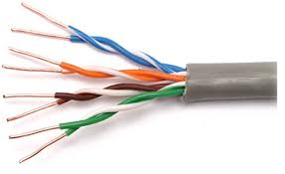
ภาพ แสดงสายคู่บิดเกลียว
ที่มา https://thatsanawanch.wordpress.com/2019/02/05/สายคู่บิตเกลียวแบบไม่ม/kim.jpg
เคเบิลเส้นใยนำแสง (fiber optic cable) สายสัญญาณประเภทนี้ทำมาจากแก้วหุ้มด้วยฉนวนทึบแสงจะส่งสัญญาณแสงไปตามสายซึ่งมีความเร็วในการส่งสัญญาณสูงมากแต่มีค่าใช้จ่ายสูงกว่าแบบส่งสายแบบสายชนิดอื่นจึงนิยมนำมาเป็นสายสัญญาณหลักในการเชื่อมต่อเครือข่ายเข้าด้วยกันเช่นการเชื่อมต่อระบบเครือข่ายระหว่างอาคารระบบอินเทอร์เน็ตความเร็วสูงระหว่างเมืองหรือประเทศ
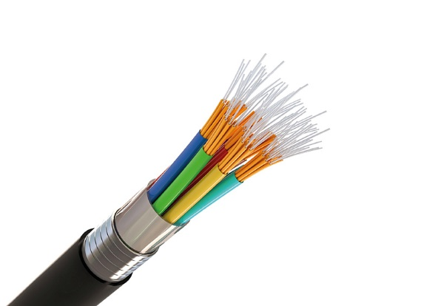
ภาพ แสดงเคเบิลเส้นใยนำแสง
ที่มา: https://productsandsolutions.pttgcgroup.com/th/solutions/wires-and-cables/fiber-optic-cable-jacketing/ 2023101223271-.jpg
สายยูเอสบี (Univelsal Serial Bus: USB) สายสัญญาณประเภทนี้เป็นสายสัญญาณที่ใช้ในการเชื่อมต่อคอมพิวเตอร์กับอุปกรณ์อื่นเพื่อใช้ในการถ่ายโอนข้อมูลหรือใช้เชื่อมต่ออินเทอร์เน็ตเช่นการเชื่อมต่อสมาร์ทโฟนกับคอมพิวเตอร์เพื่อให้คอมพิวเตอร์สามารถใช้ข้อมูลโดยใช้งานอินเทอร์เน็ตจากเครือข่ายโทรศัพท์เคลื่อนที่
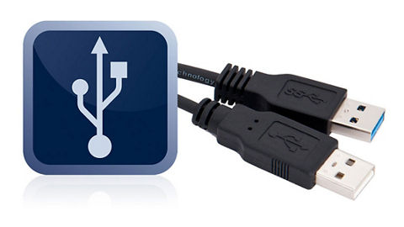
ภาพแสดง สายยูเอสบี
ที่มา : https://www.thailand.intel.com/content/www/th/th/products/docs/io/universal-serial-bus/universal-serial-bus.html/
ชนิดตัวกลางแบบไร้สาย (wireless media) เชื่อมต่อคอมพิวเตอร์หรืออุปกรณ์ตั้งแต่ 2 อุปกรณ์ขึ้นไป โดยใช้คลื่นแม่เหล็กไฟฟ้า เช่น คลื่นวิทยุเป็นตัวกลางนำสัญญาณ เทคโนโลยีที่นิยมใช้ในปัจจุบัน เช่น บลูทูธ ไวไฟ ของผู้ให้บริการอินเทอร์เน็ตต่าง ๆ

2.3 อุปกรณ์เครือข่าย
การเชื่อมต่อคอมพิวเตอร์และอุปกรณ์มีหลายแบบตามลักษณะของการใช้งานเช่นการเชื่อมต่อแลน และ แวนโดยอาจเป็นการเชื่อมต่อกับสายดำสัญญาณหรือเชื่อมต่อแบบไร้สายซึ่งจำเป็นต้องมีอุปกรณ์สนับสนุนการเชื่อมต่อแต่ละแบบ
- สวิตซ์ (switch) ทำหน้าที่รับส่งข้อมูลโดยรับข้อมูลจากเครื่องต้นทางออกไปยังเครื่องปลายทางได้หลายเครื่องสามารถรับข้อมูลได้รวดเร็วนิยมใช้เชื่อมต่ออุปกรณ์เครือข่ายในระบบแลน 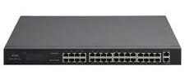
ภาพ แสดง สวิตซ์
ที่มา: https://www.enster.com/th/poe-switch/32-Port-PoE-Switch.html
- ไวร์เลสแอคเซสพอยต์ (Wirelessed Access Point : WAP) ทำหน้าที่เชื่อมอุปกรณ์ต่างๆแบบไร้สายโดยใช้สัญญาณไวไฟ สามารถรับส่งข้อมูลรวดเร็วผู้ใช้สามารถเชื่อมต่อระบบเครือข่ายได้สะดวก
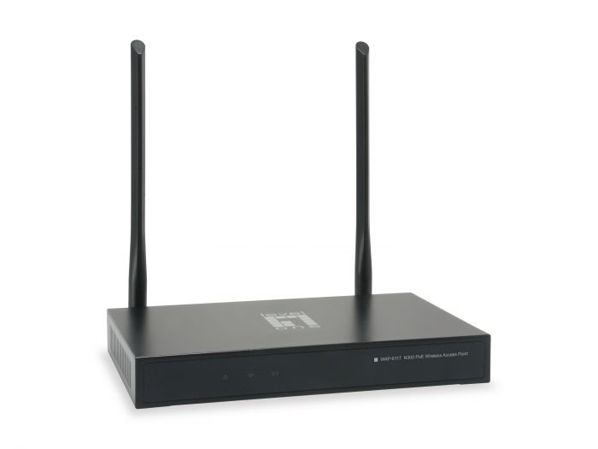
ภาพแสดงไวร์เลสแอคเซสพอยต์
ที่มา: https://www.conceptronic.net/conceptronic_en/wap-6117-n300-poe-wireless-access-point-54621203
- เราเตอร์ (router) ทำหน้าที่เป็นตัวกลางในการรับส่งข้อมูลระหว่างเครือข่ายโดยมีการค้นหาเส้นทางที่ดีที่สุดสำหรับชมผ่านข้อมูลไปจนถึงอุปกรณ์ปลายทางเพื่อให้การสื่อสารระหว่างเครือข่ายเป็นไปอย่างถูกต้องและรวดเร็ว
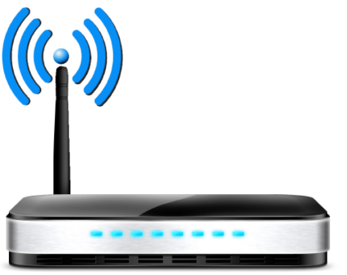
ภาพแสดง เราเตอร์
ที่มา:https://www.quickserv.co.th/texteditor/uploade/Router%20Photo(3).png
- ไวเลสเราเตอร์ (wireless router) เป็นอุปกรณ์ทำหน้าที่ทั้งสวิตซ์ เราเตอร์ และ แอคเซสพอยต์เครื่องเดียวกันเพื่อให้สามารถใช้งานได้สะดวกและประหยัดงบประมาณโดยนิยมนำมาใช้ในที่พักอาศัยซึ่งมีชื่อเรียกแตกต่างกันไปนอกจากนี้ยังมี ไวร์เลสเราเตอร์แบบพกพาที่สามารถติดตั้งซิมสมาร์ตโฟนซึ่งจะช่วยให้สามารถใช้อินเทอร์เน็ตจากเครือข่ายโทรศัพท์เคลื่อนที่พร้อมกันได้หลายเครื่อง
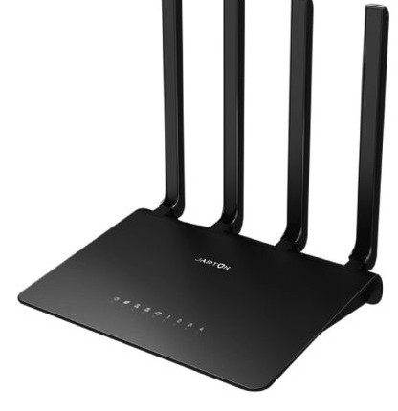
ภาพแสดง ไวเลสเราเตอร์
ที่มา:https://www.jarton.co.th/media/catalog/product/cache/ec2c4edcf76569f75a1e80668dd67ed3/n/e/new_sku_jt_official_store_tiktok_131237_.jpg

- อินเทอร์เน็ต
อินเทอร์เน็ต เป็นเครือข่ายสาธารณะที่มีขนาดใหญ่ที่สุดในโลก เชื่อมต่อเครือข่ายย่อยจำนวนมากจากทุกมุมโลกเข้าด้วยกันทำให้สามารถสื่อสารข้อมูลระหว่างคอมพิวเตอร์หรืออุปกรณ์ต่าง ๆ ได้การเชื่อมต่อทำได้หลายช่องทางเช่น ผ่านระบบสายโทรศัพท์ ระบบเส้นใยนำแสง ระบบเอดีเอสแอล (Asymmetric Digital Subscriber Line: ADSL) ระบบดาวเทียม ระบบโทรศัพท์เคลื่อนที่

องค์ประกอบที่สำคัญในการใช้ระบบอินเทอร์เน็ต
เลขที่อยู่ไอพี (Internet Protocal address: IP Address) ทำหน้าที่เสมือนเลขที่ป้ายทะเบียนกำกับอุปกรณ์ทุกชนิดที่เชื่อมต่อเข้าสู่ระบบอินเทอร์เน็ตเพื่อให้แต่ละอุปกรณ์สื่อสารกันได้เลขที่อยู่ไอพี จึงมีความสำคัญอย่างมากเพราะจะช่วยระบุที่อยู่ของอุปกรณ์นั้นๆในระบบเครือข่ายเช่นเครื่องให้บริการสสวท. มีเลขที่อยู่ IP เป็น 202.168.1.192
ชื่อโดเมน (domain name) เป็นชื่อที่ใช้ระบุตัวตนของเพื่อนแทนการใช้เลขที่อยู่ IP ซึ่งยากต่อการจดจำจึงกำหนดชื่อโดเมนขึ้นเพื่อให้ง่ายต่อการจดจำ โดยต้องจดทะเบียนไว้กับหน่วยงานที่จัดการ โดเมนจึงจะใช้งานชื่อโดเมนสามารถนำมาใช้เป็นส่วนหนึ่งของชื่อเว็บไซต์หรือที่อยู่อีเมลซึ่งช่วยให้ผู้ใช้อ้างถึงเว็บไซต์ที่อยู่อีเมลได้ง่าย
ชื่อโดเมนเนมประกอบด้วยหลายตัวแต่ละส่วนจะกั้นด้วยเครื่องหมายจุด(.) และมีความหมายเฉพาะเช่น www.yothin.ac.th รายละเอียดดังนี้

โดเมนระดับบนสุด ประเทศ: ไทย
www.yothin.ac.th
โดเมนระดับที่สอง ประเภทหน่วยงาน: สถาบันการศึกษา

โดเมนระดับที่สาม ชื่อหน่วยงาน : โรงเรียนโยธินบำรุง

สำหรับชื่อโดเมนในระดับบนสุด (Top Level Domain : TLD) นั้น นอกจากจะมีการกำหนดชื่อย่อยแทนประเทศแล้ว (เช่น th แทนประเทศไทย cn แทนประเทศจีน หรือ in แทนประเทศอิยเดีย) ยังมีการกำหนดชื่อย่อระดับบนสุดในลักษณะประเภทของหน่วยงานด้วย เช่น com org net หรือ gov
ตัวอย่างโดเมนระดับบนสุด
ชื่อโดเมนระดับบนสุด | ความหมาย
edu (education) | สถาบันการศึกษา
com (company) | บริษัท ห้างร้าน หรือหน่วยงานเอกชน
gov (government) | หน่วยงานของรัฐบาล
mil (military) | หน่วยงานทางทหาร
Net (network) | ผู้ให้บริการเครือข่าย
org (organization) | องค์กรทีไม่แสวงกำไร
Th (Thailand) | ประเทศไทย
หมายเหตุ สำหรับ gov และ mil ใช้สำหรับประเทศสหรัฐอเมริกาเท่านั้น

ตัวอย่างโดเมนระดับที่สองที่ใช้ในประเทศไทย
ชื่อโดเมนระดับที่สอง | ความหมาย
ac (academic) | สถาบันการศึกษา
co (company) | บริษัท ห้างร้าน หรือหน่วยงานเอกชน
go (government) | หน่วยงานของรัฐบาล
or (organization) | องค์กรทีไม่แสวงกำไร
in (individual) | ส่วนบุคคล
mi (individual) | หน่วยงานทางทหาร

- บริการบนอินเทอร์เน็ต
เครื่องบริการแต่ละเครื่องอาจให้บริการที่แตกต่างกันอินเทอร์เน็ตช่วยให้ผู้ใช้สามารถเข้าถึงต่างๆได้อย่างสะดวกและรวดเร็วสามารถทำได้ทุกที่ทุกเวลาไม่ขึ้นกับระยะทางเปรียบเสมือนการสื่อสารไร้พรมแดน
ตัวอย่างการบริการบนอินเทอร์เน็ต
1.อีเมล
อีเมลเป็นบริการบนอินเทอร์เน็ตในการส่งข้อความรวมถึงไฟล์ชนิดต่างๆของผู้ส่งผ่านเครื่องให้บริการเมล์ต้นทางไปยังกล่องจดหมาย(mailbox) ของผู้รับที่เครื่องให้บริการเมลปลายทางเมื่อผู้รับเปิดโปรแกรมอ่านอีเมล์โปรแกรมก็จะดึงจดหมายที่มีมาถึงจากกล่องจดหมายออกมาให้อ่าน
ในปัจจุบันการรับส่งอีเมล์สามารถกระทำผ่านเว็บเบราว์เซอร์ (web browser)โดยครั้งแรกผู้ใช้จะต้องลงทะเบียนสร้างบัญชีผู้ใช้อีเมล (Email account) ผู้ให้บริการอีเมลก่อนจึงจะสามารถใช้บริการได้ตัวอย่างผู้ให้บริการอีเมลเช่น Gmail Outlook
บัญชีผู้ใช้อีเมล์ที่กำหนดขึ้นจะต้องไม่ซ้ำกับชื่อที่มีอยู่แล้วในโดเมนเดียวกันการตั้งชื่อกวนใช้คำที่มีความหมายสุภาพสั้นกระชับเพื่อให้สามารถจดจำได้ง่าย
การส่งข้อความด้วยอีเมลทำให้สามารถส่งข้อความถึงผู้รับได้อย่างรวดเร็วเปิดอ่านอีเมลในเวลาที่ต้องการอีกทั้งยังสามารถแนบไฟล์ต่างๆเช่นรูปภาพโปรแกรมดูคลิปวีดีโอไปกับอีเมลได้อีกด้วย
2.บริการค้นหาข้อมูล
บริการค้นหาข้อมูลเป็นบริการที่ใช้ค้นหาข้อมูลต่างๆบนอินเทอร์เน็ตโดยใช้โปรแกรมค้นหาหรือ search engine เพื่อค้นหาข้อมูลจากเว็บไซต์ต่างๆทั่วโลกที่มีข้อมูลสอดคล้องกับคำที่ต้องการค้นหาตัวอย่างเว็บไซต์ที่ใช้บริการค้นหาข้อมูลเช่น google.com bing.com yahoo.com ในปัจจุบันการค้นหาข้อมูลยังสามารถค้นหาข้อมูลที่เป็นรูปภาพหรือวิดีทัศน์โดยใช้คำสำคัญหรือบางส่วนของภาพในการค้นหา
3.บริการส่งข้อความทันที
บริการส่งข้อความทันที (instant messaging : IM) หรือแชท (Chat) เป็นบริการส่งข้อความให้กับผู้สนทนาการบริการส่งข้อความทันทีในปัจจุบันได้พัฒนาสามารถสนทนากันเป็นกลุ่มได้นอกจากนี้ยังสามารถส่งไฟล์รูปภาพเสียงวีดีทัศน์และแสดงภาพในเวลาจริงของผู้สนทนาทุกคนได้ถ้าหากว่าเครื่องคอมพิวเตอร์ที่ใช้มีกล้องเว็บแคมติดตั้งอยู่ตัวอย่างโปรแกรมแชทเช่น Line Messenger WhatsApp bee Talk
4.อีคอมเมิร์ซ
อีคอมเมิร์ซหรือการผลิตอิเล็กทรอนิกส์เป็นบริการในการทำธุรกรรมซื้อขายหรือแลกเปลี่ยนสินค้าและบริการผ่านอินเทอร์เน็ตลูกค้าสามารถชำระค่าบริการได้หลายวิธีเช่นใช้บัตรเครดิตหรือบัตรแทนเงินสดผ่านทางอินเทอร์เน็ตโดยโอนเงินผ่านบัญชีธนาคารด้วยชำระสินค้าและบริการ e-commerce ช่วยลดต้นทุนให้กับผู้ขายทำให้สามารถประกอบธุรกิจได้โดยไม่จำเป็นต้องมีร้านค้าและลดค่าใช้จ่ายในการเก็บสินค้าแต่การจัดตั้งร้านค้าออนไลน์จะต้องจดทะเบียนร้านค้าให้ถูกต้องตามกฎหมายมี commerce ช่วยให้ผู้ซื้อสามารถเลือกซื้อสินค้าได้อย่างรวดเร็วและในบางเว็บไซต์ยังมีการให้ข้อมูลจากความคิดเห็นจากผู้ที่เคยซื้อสินค้าไปแล้วเพื่อให้ผู้ซื้อรายใหม่ใช้เป็นข้อมูลในการตัดสินใจ

- คลาวด์คอมพิวติง
คลาวด์คอมพิวติง (Cloud computing) เป็นบริการบนอินเทอร์เน็ตผู้ใช้บริการไม่จำเป็นต้องรู้ว่าระบบติดตั้งอยู่ที่ไหนมีขนาดเท่าไรและไม่จำเป็นต้องติดตั้งซอฟต์แวร์ในเครื่องผู้ใช้การให้บริการบน คลาวด์ เช่นการใช้พื้นที่จัดเก็บข้อมูลหรือใช้โปรแกรมต่างๆทำงานร่วมกันในปัจจุบันมีการใช้คลาวด์ กันอย่างกว้างขวางเพราะประหยัดงบประมาณสามารถใช้งานได้โดยไม่จำกัดสถานที่ช่วยให้ทำงานได้ตลอดเวลาและอำนวยความสะดวกในการทำงานร่วมกันจึงต้องกำหนดสิทธิ์ผู้ใช้งานให้เหมาะสมเช่นผู้ใช้บางคนอาจอ่านได้อย่างเดียวแต่ผู้ใช้บางคนสามารถแก้ไขได้
ตัวอย่างบริการบนคลาวด์
1. บริการเก็บไฟล์ข้อมูลเป็นบริการที่มีผู้ใช้เป็นจำนวนมากมีทั้งแบบให้บริการฟรีแบบที่ต้องเสียค่าใช้จ่ายรวมทั้งแบบที่ให้บริการฟรีบางส่วนและเก็บค่าใช้จ่ายเพิ่มเติมตัวอย่างบริการเก็บไฟล์ข้อมูลเช่น Google Drive One Drive iCloud
2.บริการใช้โปรแกรมเป็นบริการที่ผู้ใช้สามารถใช้งานโปรแกรมต่างๆผ่านอินเตอร์เน็ตได้โดยไม่ต้องติดตั้งโปรแกรมในเครื่องผู้ใช้หรือติดตั้งเพียงบางส่วนซึ่งช่วยประหยัดทรัพยากรและพื้นที่จัดเก็บได้มากตัวอย่างโปรแกรมเช่น Google Map Google photo Microsoft Office 365

